**Тема 8. ОБЩИЕ ТЕОРЕМЫ ДИНАМИКИ**

**МАТЕРИАЛЬНОЙ ТОЧКИ**

### *Задание 8*

Материальная точка движется из положения *А* внутри трубки, ось которой расположена в вертикальной плоскости, как показано на приводимых ниже схемах. Пройдя путь *hо*, точка отделяется от пружины. Найти скорость точки в положениях *B*, *С* и *D* и давление точки на стенку трубки в положении *С*. Трением на криволинейных участках траектории пренебречь. Исходные данные приведены в *таблице 8.1*.

В задании приняты следующие обозначения:

*m* − масса материальной точки;

 − начальная скорость точки;

τ − время движения точки на участке *ВD*;

*f −* коэффициент трения скольжения на стенке трубки;

*h0* − начальная деформация пружины;

*c* − коэффициент жесткости пружины.

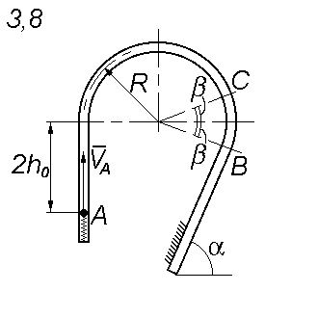

|  |  |  |  |  |  |  |  |  |
| --- | --- | --- | --- | --- | --- | --- | --- | --- |
| *m*, кг | *vA*, м/с | τ, с | *R* ,м | *f* | α, град | β, град | *h0*, см | *c*, Н/см |
| *0,6* | *11,0* | 0,2 | *0,3* | *0,25* | 45 | 30 | *8* | *1,2* |